# react生命周期

React可以分为挂载（实例期）)、渲染（存在期）和卸载（销毁期）这三个阶段。当渲染后的组件需要更新时，我们会重新去渲染组件，直至卸载。

因此，我们可以把生命周期分为两类：

当组件在挂载或卸载时

当组件接收新的数据时，即组件更新时

1. 挂载或卸载过程
2. 组件挂载是最基本的过程，这个过程主要做组件状态的初始化。我们推荐以下面的例子为模板，初始化组件：

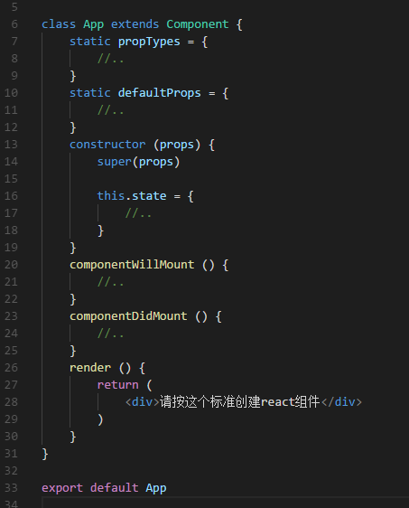

propTypes和defaultProps分别代表props类型检查和默认类型。这两个属性被声明成静态属性，意味着在类外面也可以访问他们，比如用App.propTypes

之后会看到两个明显的生命周期方法，其中componentWillMount方法会在render方法之前执行，这个初始化过程没什么特别的，包括读取state和props以及两个生命周期方法，will和did，这些组件都只会在组件初始化时运行一次

在will中执行setState方法，组件会更新state，但**组件只渲染一次。**因此这是无意义的执行，初始化的state都可以放到this.state中

在did中执行setState方法，组件会再次更新，不过在初始化阶段就渲染了两次组件，这并不是好事。但特殊情况是，在一些场景下不得不需要setState, 比如计算组件的位置或宽高，就不得不让组件元素先渲染，更新必要的信息之后，再次渲染。

1. 组件的卸载

组件的卸载非常简单，只有componentWillUnmount这个卸载前状态。

这个方法中，通常会执行一些清理方法，如事件回收或是清除定时器。

1. 数据更新过程

更新过程指的是父亲组件向下传递props或组件自身执行setState方法时发生的一系列更新动作。（这里先屏蔽初始化的生命周期方法，以便观察更新过程的生命周期）

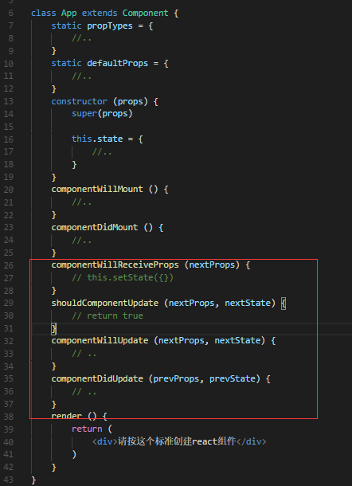

如果组件自身的state更新了，那么会依次执行shouleComponentUpdata、componentWillUpdate、render、componentDidUpdate

他接收需要更新的props和state，让开发这增加必要条件判断，让他在需要的时候更新，不需要的时候不更新，返回false，组件不再向下执行生命周期方法。

默认情况下，shouleComponentUpdata返回true

如果是由父组件更新props而更新的组件，那么在shouleComponentUpdata之前就会执行componentWillReceiveProps

完整的生命周期流程

